Directoraat-generaal Leefmilieu
Multilaterale en strategische zaken
Cel CITES
Aanvraagformulier voor het verkrijgen van een reeds afgeleverd certificaat van persoonlijke eigendom of Europees certificaat (in het kader van jacht met roofvogels buiten de EU)

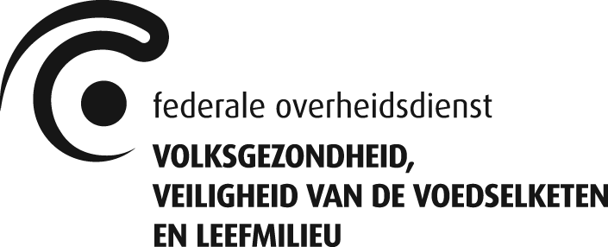
Informatie over de aanvrager
Naam en voornaam
Adres*
E-mail
Telefoonnummer
*document zal naar dit adres verzonden worden

Informatie over het specimen

Soort (wetenschappelijke naam)
Identificatietype en -info
vb. gesloten pootring – ZG 254 11.0 19 001

Documenttype waarvoor aanvraag wordt ingediend

☐ Europees certificaat (EUC) ☐ Certificaat voor Persoonlijke Eigendom (POC)

Documentnummer
(vb. 2021/BE18241/PO)
Geldigheid van het document
(enkel van toepassing bij POC)

Documenten in bijlage van deze aanvraag

☐ Europees certificaat
☐ Certificaat voor Persoonlijke eigendom
☐ Ander

Datum van aanvraag

Handtekening van de aanvrager

